Гуманитарный проект
государственного учреждения образования
«Детский сад № 3 г.Ивье»
по оборудованию площадки по изучению правил дорожного движения
на территории учреждения дошкольного образования
для применения детьми навыков безопасного поведения на улице
с использованием светофора, дорожных знаков, крупногабаритных игрушечных модулей, игрушек во время прогулки

ИЩЕТ СПОНСОРОВ

1.Наименование проекта: «Играем – правила дорожного движения изучаем!»

2.Срок реализации проекта: 1 год с начала реализации проекта

3.Организация-заявитель, предлагающая проект: государственное учреждение образования «Детский сад № 3 г.Ивье»

4.Цели проекта: формирование навыков безопасного поведения на улице

5.Задачи, планируемые к выполнению в рамках реализации проекта:
5.1. приобретение светофоров, дорожных знаков, крупногабаритных игрушечных модулей, игрушек для оборудования площадки по изучению правил дорожного движения на территории учреждения дошкольного образования
Виды изделий |  | Цена (бел.руб.) |  |  | Кол-во (шт.) |  | Стоимость  (бел.руб.)
 |  | 165 |  |  | 2 |  | 330
 |  | 165 |  |  | 1 |  | 165
 |  | 165 |  |  | 1 |  | 165
 |  | 165 |  |  | 1 |  | 165
 |  | 180 |  |  | 1 |  | 180
 |  | 165 |  |  | 1 |  | 165
 |  | 500 |  |  | 2 |  | 1000
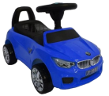 |  | 130 |  |  | 2 |  | 260
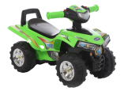 |  | 130 |  |  | 2 |  | 260
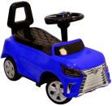 |  | 130 |  |  | 2 |  | 260
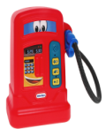 |  | 120 |  |  | 1 |  | 120
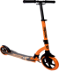 |  | 160 |  |  | 3 |  | 480
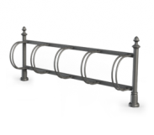 |  | 250 |  |  | 1 |  | 250
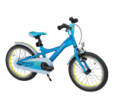 |  | 280 |  |  | 3 |  | 840
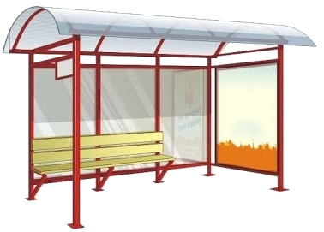 |  | 12000 |  |  | 1 |  | 12000
5.2. приобретение компьютерной техники для разработки методического обеспечения образовательного процесса

Наименование | Цена (бел.руб.) |  |  | Кол-во (шт.) |  | Стоимость
Ноутбук | 1800 |  |  | 1 |  | 1800
5.3. разработка игровых комплексов для систематизации знаний о правилах безопасного поведения на дороге во время прогулки в соответствии с учебной программой дошкольного образования с использованием игрового оборудования для площадок по изучению правил дорожного движения

6.Целевая группа: 78 воспитанников от 4 до 7 лет ГУО «Детский сад № 3 г.Ивье».

7. Краткое описание мероприятий в рамках проекта:
7.1. оборудование площадки по изучению правил дорожного движения на территории учреждения дошкольного образования игровым оборудованием;

7.2. обучение детей вторых младших (от 3 до 4 лет), средних (от 4 до 5 лет) и старших (от 5 до 7 лет) групп вариативному применению знаний по правилам дорожного движения с использованием светофоров, дорожных знаков, крупногабаритных игрушечных модулей, игрушек на площадке по изучению правил дорожного движения во время прогулки в соответствии с учебной программой дошкольного образования;

7.3. проведение развлечений, досугов на свежем воздухе с детьми второй младшей (от 3 до 4 лет), средней (от 4 до 5 лет) и старших (от 5 до 7 лет) групп с использованием светофоров, дорожных знаков, крупногабаритных игрушечных модулей, игрушек на площадке по изучению правил дорожного движения во время прогулки.

8.Общий объем финансирования (в долларах США): 6150

Источник финансирования |  |  | Объем финансирования (в долларах США)
Средства донора |  |  | 5950
Софинансирование |  |  | 200
9.Место реализации проекта (область/район, город): Республика Беларусь, Гродненская область, г.Ивье
10.Контактное лицо: Т.В.Скоморохова, заведующий государственного учреждения образования «Детский сад № 3 г.Ивье», +375336546063, ivyesad3@grodno-region.by

Будем рады сотрудничеству!

